****

第五十六期

二〇一九年九月十九日

新平县扶贫办积极开展产业

扶贫调研工作

为切实了解、掌握未脱贫人口能否如期脱贫，经县扶贫办班子会议研究，9月19日，对平甸乡磨皮村林下养殖、戛洒镇关圣庙易地扶贫搬迁建设项目扶贫车间开展情况调研检查工作，调研由县扶贫办主任李勇、普聪、龚其勇前往调研检查。

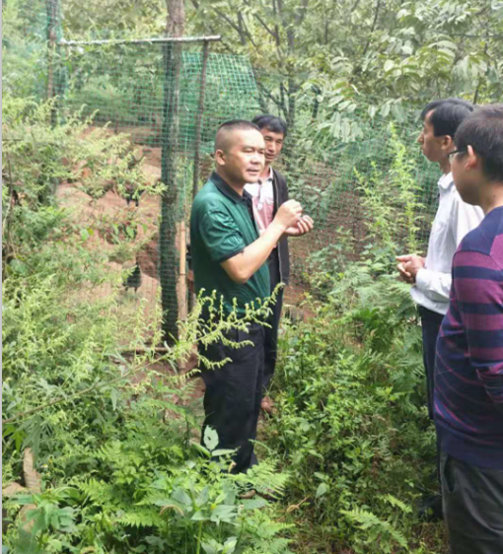

走进磨皮村白克、沙迷达两个小组，特色民居错落有致，村庄掩映在绿树丛中，村内道路干净整洁，今年核桃林下新建的鸡舍将给贫困户带来了增收的希望。村民们正兴致勃勃地投入在新的养殖模式中，憧憬着今年有个好收成。

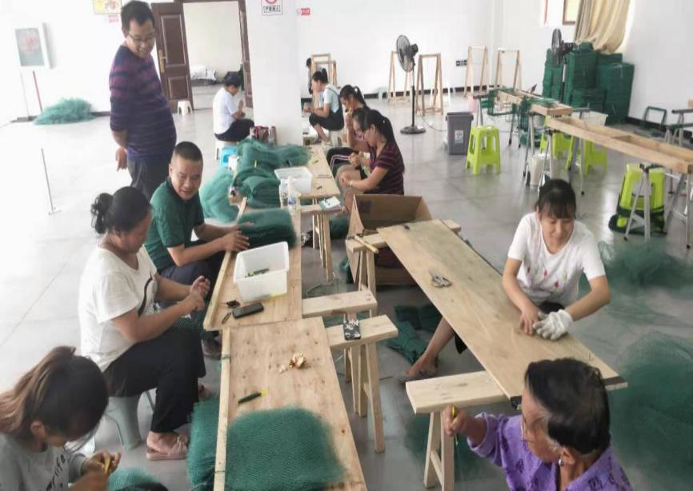白克、沙迷达两个小组实施林下集中土鸡养殖52户，每户鸡舍占地面积18平方米，放养场地1500平方米，户均可容纳300-500只养殖规模。2018年户均出栏85只，新增养殖业创收5100元以上（含鲜蛋出售收入），2019年以后预计户均可创收林下土鸡养殖收入1万元以上。通过林下生态土鸡养殖，增加贫困户经济收入，拓宽增收渠道，使两个小组现有的31户125人建档立卡贫困户实现稳定脱贫奠定了坚实的基础。

调研过程中李勇主任对两个乡镇产业发展和就业扶贫工作开展情况等作了督促指导，并提出要求：一是要利用好《新平县培育新型经营主体带动建档立卡贫困户发展农业产业发展扶持奖励实施方案》抓住机遇发展产业，确实给群众带来增收。二是要采取积极有效的方法打消顾虑，化解合作社与农户之间的矛盾。三是要控制好疫病源，坚决杜绝外来疫病的传入。